МИНИСТЕРСТВО НАУКИ И ВЫСШЕГО ОБРАЗОВАНИЯ
РОССИЙСКОЙ ФЕДЕРАЦИИ
Федеральное государственное автономное
образовательное учреждение высшего образования
«Крымский федеральный университет имени В.И. Вернадского»
Таврический колледж
(структурное подразделение)

ОТЧЕТ ПО ПРАКТИКЕ

Учебная практика по профессиональному модулю
ПМ.03 Участие в интеграции программных модулей

Специальность 09.02.03 Программирование в компьютерных системах

Обучающийся 4 курса группы 4ПКС17
форма обучения____очная_____
(очная, заочная)
_______________________Богачук Максим Романович ____________________
(фамилия, имя, отчество)
Место практики
Таврический колледж (структурное подразделение) ФГАОУ «КФУ им. В.И. Вернадского»
(наименование организации)

Срок практики с 16 марта 2023 г. по 22 марта 2023 г.

Руководитель практики
от колледжа
преподаватель_______ __________________ / Руденко А.В. /
должность подпись (Ф.И.О.)

Зам директора
по учебно-производственной
практике _________________ / Малюга Г.Г. /
подпись (Ф.И.О.)

Итоговая оценка по практике ________________________________________
(отлично, хорошо, удовлетворительно)
МП

г. Симферополь, 2023 г.

Оглавление

Введение 3
1. ОСНАВНАЯ ЧАСТЬ 5
1.1 Разработка технического задания 5
1.2 Разработка спецификаций 7
2. РАЗРАБОТКА ПРОГРАМНЫХ МОДУЛЕЙ 8
2.1 Разработка функциональной диаграммы программного продукта, диаграммы потоков данных программных модулей продукта. 8
2.2 Разработка функциональной схемы программного продукта, составление блок-схемы программных модулей программного продукта. 10
2.3 Разработка кода программных модулей программного продукта. 15
2.4 Разработка пользовательского интерфейса программного продукта. 18
2.5 Выполнение интеграции программных модулей в программный продукт. 20
2.6 Разработка процедуры тестирования программного продукта. Выполнение тестирование программного продукта. 21
2.7 Разработка справочной системы программного продукта. 26
Заключение 28
Список использованных источников 29
ПРИЛОЖЕНИЕ А 30
ПРИЛОЖЕНИЕ B 31

Введение

Цель данного проекта состоит в разработке программного комплекса, который будет демонстрировать работу алгоритмов сортировки массивов данных. Необходимо реализовать не менее четырех алгоритмов сортировки, которые будут выбраны самостоятельно.
Разработка программного обеспечения — это процесс создания программных продуктов, которые решают определенные задачи и удовлетворяют потребности пользователей. Этот процесс включает в себя несколько этапов, включая формулирование задачи, определение требований к программному продукту, проектирование, кодирование, тестирование и развертывание.
На этапе формулирования задачи и определения требований к программному продукту определяются функции, которые должен выполнять программный продукт, а также требования к его производительности, надежности, безопасности и другим параметрам.
Проектирование программного продукта включает в себя создание дизайна и архитектуры программного продукта, определение структуры данных, выбор используемых технологий и инструментов разработки.
На этапе кодирования разработчики пишут и отлаживают код программного продукта, используя выбранные технологии и инструменты разработки.
Тестирование программного продукта включает в себя проверку его работоспособности и соответствия требованиям, а также исправление ошибок и недостатков.
Наконец, на этапе развертывания программный продукт устанавливается на компьютеры пользователей и настраивается для их потребностей.
Вся работа по разработке программного обеспечения должна проводиться в соответствии с принципами программной инженерии, включая использование методов и инструментов управления проектами, тестирования и контроля качества.
Для выполнения проекта необходимо выполнить следующие задачи:
- Разработать техническое задание на программный продукт.
- Разработать спецификацию на программный продукт.
- Разработать функциональную диаграмму программного продукта, диаграмму потоков данных программных модулей продукта.
- Разработать функциональную схему программного продукта, составить блок-схемы программных модулей программного продукта.
- Разработать коды программных модулей программного продукта.
- Разработать пользовательский интерфейс программного продукта в визуальной среде.
- Выполнить интеграцию программных модулей в программный продукт.
- Разработать процедуру тестирования программного продукта.
- Выполнить тестирование программного продукта.
- Разработать справочную систему программного продукта и руководства оператора (пользователя).

ОСНАВНАЯ ЧАСТЬ

  - Разработка технического задания

Определение назначения программы: Программа должна сортировать массив чисел, используя четыре различных алгоритма сортировки.
Определение языка программирования: Программа должна быть написана на языке программирования Python версии 3.9.
Определение входных данных: Входные данные для программы - это массив целых чисел, который нужно отсортировать. Массив должен содержать не менее 2 и не более 10 000 элементов. Каждый элемент массива должен быть целым числом в диапазоне от -1000 до 1000.
Определение выходных данных Выходные данные для программы - это отсортированный массив целых чисел. Программа должна выводить отсортированный время выполнения сортировки.
Определение ОС, на которой будет работать программа:
Программа будет работать на любой операционной системе, поддерживающей язык программирования Python, включая Windows, Linux и MacOS.
Определение требований к ПК
Требования к ПК для запуска программы:
Процессор: 1 ГГц или выше
Оперативная память: 512 МБ или больше
Жесткий диск: 2 ГБ свободного места
Операционная система: Windows XP/Vista/7/8/10, Linux или MacOS
Python 3.9 должен быть установлен на ПК
Требования к тестированию:
Провести модульное тестирование каждой функции программы.
Провести интеграционное тестирование на разных операционных системах.
Провести функциональное тестирование для проверки соответствия программы функциональным требованиям.
Провести тестирование производительности для оценки скорости работы программы при обработке больших объемов данных.
Провести тестирование безопасности для проверки защищенности программы от несанкционированного доступа.
Предоставить документацию на программу, включающую описание функций, алгоритмов, и результаты всех тестов.

  - Разработка спецификаций

Шаг 1: Определение целей и функций
Первым шагом необходимо определить цели и функции программного продукта. В данном случае, основной целью является создание программы на языке Python, которая позволит пользователю сортировать массивы данных четырьмя способами: сортировка пузырьком, сортировка выбором, сортировка вставками и быстрая сортировка. Программа должна быть простой и удобной в использовании, а также обладать быстрой и эффективной сортировкой данных.
Шаг 2: Определение пользователей и аудитории
На этом этапе необходимо определить, для кого будет предназначена программа. В данном случае, программа может быть полезна для людей, работающих с большими массивами данных, например, программистов и аналитиков данных. Также программа может быть использована для обучения и изучения алгоритмов сортировки.
Шаг 3: Описание основных функций и возможностей
На этом этапе необходимо описать основные функции и возможности программного продукта. В данном случае, программа должна содержать следующие функции и возможности:
Сортировка массивов данных четырьмя способами: сортировка пузырьком, сортировка выбором, сортировка вставками и быстрая сортировка.
Возможность задания пользователем размера массива и типа данных.
Возможность ввода массива данных пользователем или генерация случайного массива.
Вывод отсортированного массива данных на экран.
Вывод времени, затраченного на сортировку каждым из способов.

РАЗРАБОТКА ПРОГРАМНЫХ МОДУЛЕЙ

2.1 Разработка функциональной диаграммы программного продукта, диаграммы потоков данных программных модулей продукта.

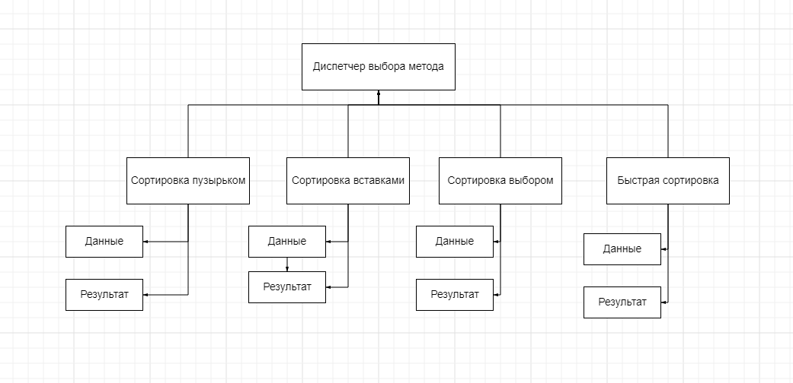
Рисунок 1 – функциональная диаграмма программного продукта

Мы работаем с окном выбора метода сортировки и ввода массива чисел. После того как мы ввели все необходимые параметры действие передаётся на модуль сортировки, который подключён к нашей программе, диаграммы для модулей и основной программы будут представлены ниже: 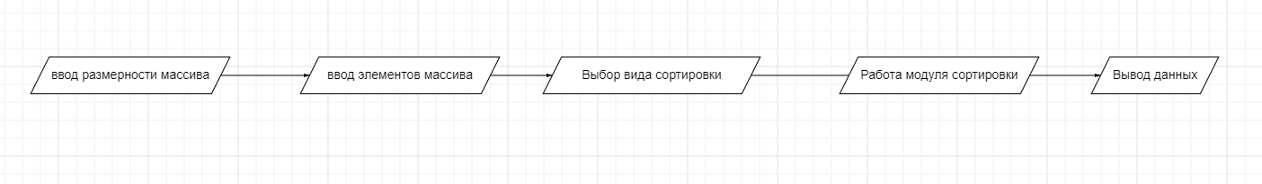
Рисунок 2 – поток данных программы

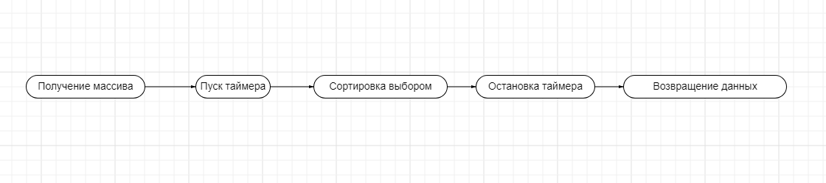
Рисунок 3 – поток данных модуля сортировки выбором
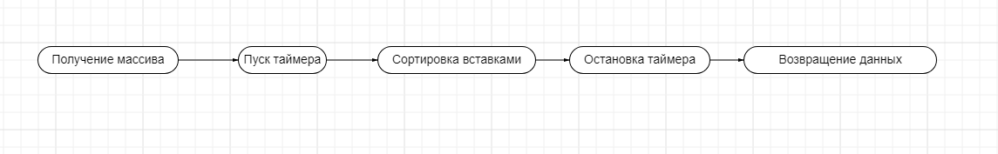
Рисунок 4 – поток данных модуля сортировки вставками
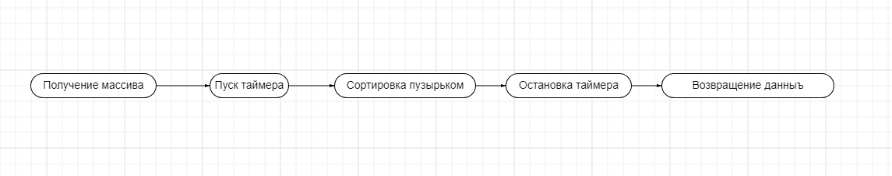
Рисунок 5 – поток данных модуля сортировки пузырьком

2.2 Разработка функциональной схемы программного продукта, составление блок-схемы программных модулей программного продукта.
Были составлены следующие блок-схемы для программного продукта и его модулей:

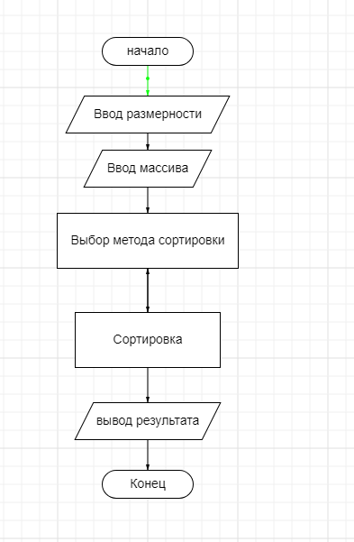
Рисунок 6 – функциональная схема программного продукта
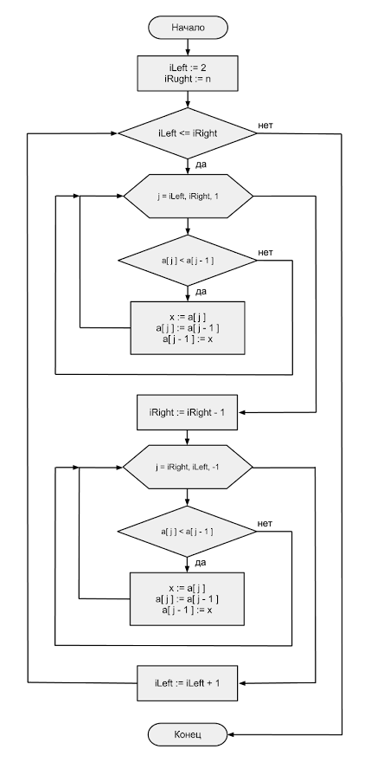
Рисунок 7 – блок схема шейкерной сортировки
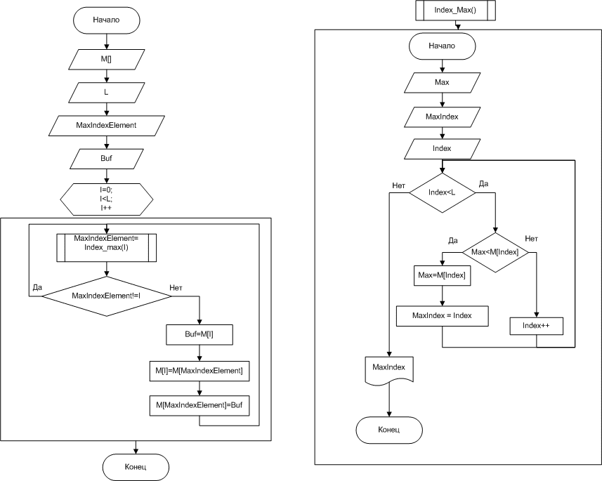
Рисунок 8 – блок схема сортировки выбором

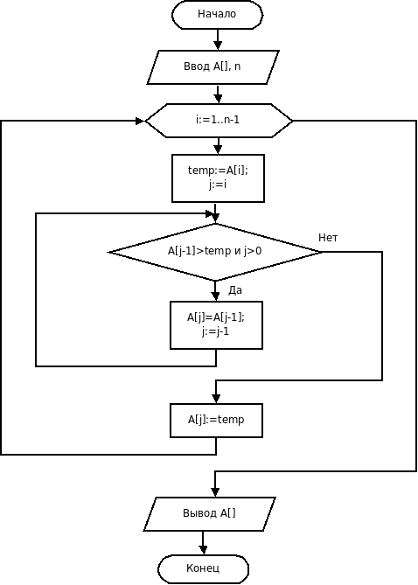
Рисунок 9 – блок схема сортировки вставками
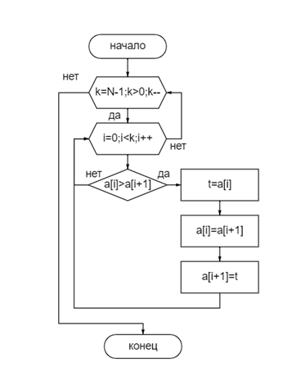
Рисунок 10 – блок схема сортировки пузырьком

2.3 Разработка кода программных модулей программного продукта.
Были разработаны следующие модули, их код представлен ниже:

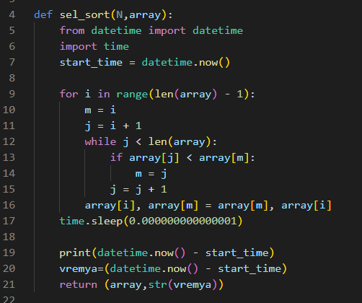
Рисунок 11 – код сортировки выборкой
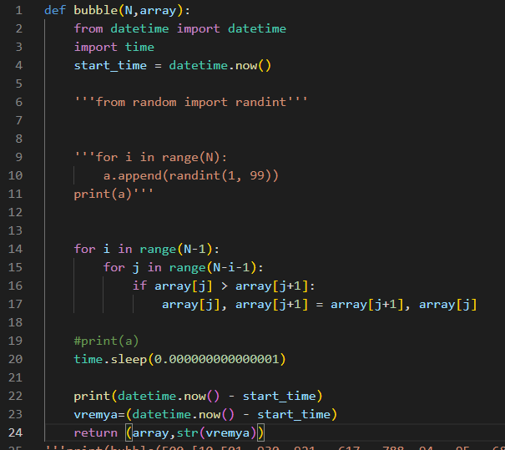
Рисунок 12 – код сортировки пузырьком
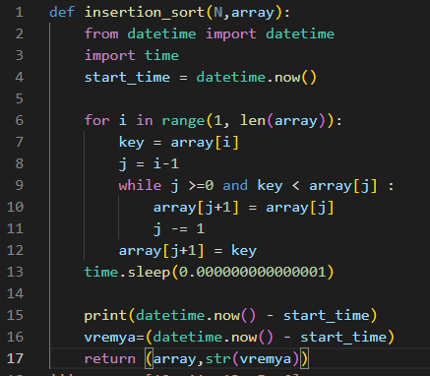
Рисунок 13 – код сортировки вставками
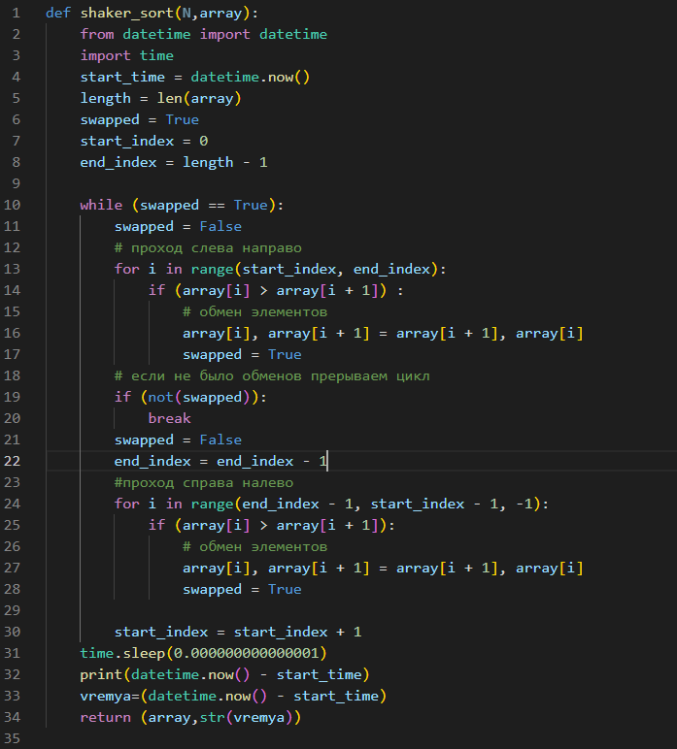
Рисунок 14 – код шейкерной сортировки

2.4 Разработка пользовательского интерфейса программного продукта.

Для создания визуальной среды был использован модуль PySimpleGUI
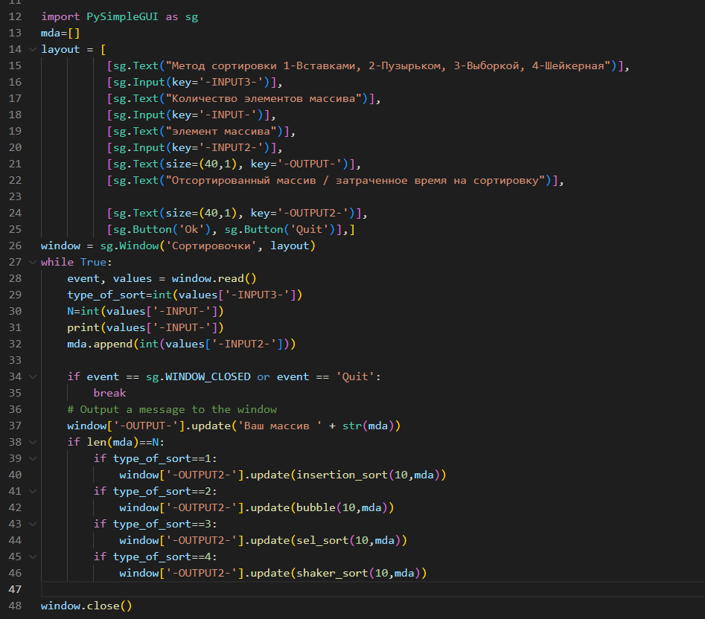
Рисунок 15 – код пользовательского интерфейса
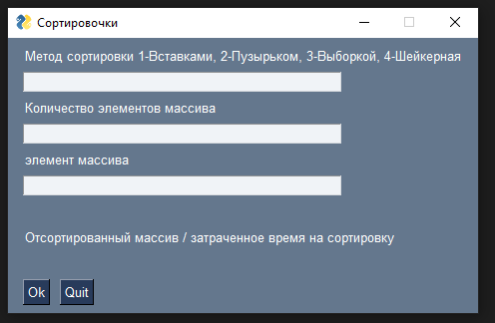
Рисунок 16 – пользовательский интерфейс

2.5 Выполнение интеграции программных модулей в программный продукт.

Интеграция модулей в Python происходит достаточно просто, мы можем добавить в наш главный файл всё что есть в модуле с помощью следующей конструкции:
from «имя файла» *
Главное, чтобы этот файл был в одной директории с нашим исполняемым файлом.
На практике это выглядит следующим образом:
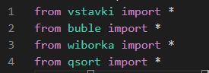
Рисунок 17 – подключение модулей

2.6 Разработка процедуры тестирования программного продукта. Выполнение тестирование программного продукта.

Тестирование разработчиком:
Был разработан следующий алгоритм тестирования: подключаем модули, вносим массив из 500 чисел от -1000 до 1000 и поочерёдно выполняем наши сортировки, в результате сравниваем время. Тестирование было проведено на процессоре Intel Xeon E5-2630L v3 1.8 GHz
Показаны следующие результаты
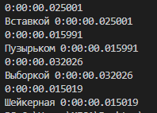
Рисунок 18 – тестирование

1 место – Шейкерная сортировка
2 место – Сортировка пузырьком
3 место – Сортировка вставками
4 место – Сортировка выборкой
Для массива из 16 чисел:
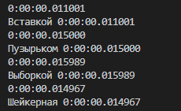
Рисунок 18.1 – тестирование

Также тестировние проведено независимо на процессоре Intel Core i7-7770HQ? Показаны следующие результаты
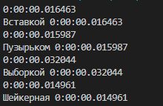
Рисунок 19 – тестирование

1 место – Шейкерная сортировка
2 место – Сортировка пузырьком
3 место – Сортировка вставками
4 место – Сортировка выборкой
Для массива из 16 чисел:
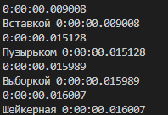
Рисунок 19.2 – тестирование

Сама процедура выглядит следующим образом:
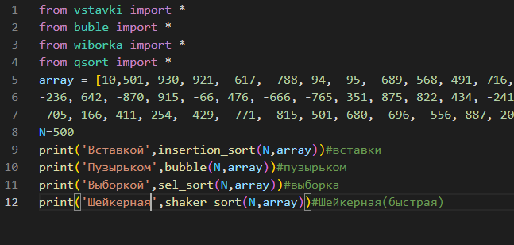
Рисунок 20 – процедура тестирования
Протокол тестирования программного продукта "Сортировка массива"
Дата тестирования: [21.03.2023]
Тестировщик: [Гоша]
1. Тестирование ввода данных.
• проверка корректности ввода чисел в массив: ПРОЙДЕНО;
• проверка наличия ошибок при вводе данных: ПРОЙДЕНО.
2. Тестирование выбора метода сортировки.
• проверка корректности выбора метода сортировки: ПРОЙДЕНО;
• проверка наличия ошибок при выборе метода сортировки: ПРОЙДЕНО.
3. Тестирование сортировки массива.
• проверка корректности работы каждого метода сортировки на разных массивах данных: ПРОЙДЕНО;
• проверка наличия ошибок при сортировке: ПРОЙДЕНО.
4. Тестирование вывода отсортированного массива данных.
• проверка корректности вывода отсортированного массива данных: ПРОЙДЕНО;
• проверка наличия ошибок при выводе: ПРОЙДЕНО.
5. Тестирование вычисления времени выполнения.
• проверка корректности вычисления времени выполнения для каждого метода сортировки на разных массивах данных: ПРОЙДЕНО;
• проверка наличия ошибок при вычислении времени выполнения: ПРОЙДЕНО.
6. Тестирование работы программы в целом.
• проверка корректности работы программы в различных сценариях использования: ПРОЙДЕНО;
• проверка наличия ошибок при работе программы в различных сценариях использования: ПРОЙДЕНО.
7. Тестирование производительности.
• проверка производительности программы при работе с массивами разных размеров и методах сортировки: ПРОЙДЕНО;
• оценка времени выполнения и использования ресурсов при работе с массивами разных размеров и методах сортировки: ПРОЙДЕНО.
Выводы: программный продукт "Сортировка массива" прошел все тесты и работает корректно в различных сценариях использования. Производительность программы также соответствует требованиям к производительности. Рекомендуется продолжать использование программы.

Для тестирования программного продукта "Сортировка массива" можно разработать следующую систему тестирования:
• тестирование ввода данных;
• проверка корректности ввода чисел в массив;
• проверка наличия ошибок при вводе данных (например, некорректных символов или пустых значений);
• тестирование выбора метода сортировки;
• проверка корректности выбора метода сортировки;
• проверка наличия ошибок при выборе метода сортировки (например, некорректных символов или выбора несуществующего метода);
• тестирование сортировки массива;
• проверка корректности работы каждого метода сортировки на разных массивах данных;
• проверка наличия ошибок при сортировке (например, ошибок в логике сортировки или возможных переполнениях);
• тестирование вывода отсортированного массива данных;
• проверка корректности вывода отсортированного массива данных;
• проверка наличия ошибок при выводе (например, некорректных символов или пустых значений);
• тестирование вычисления времени выполнения;
• проверка корректности вычисления времени выполнения для каждого метода сортировки на разных массивах данных;
• проверка наличия ошибок при вычислении времени выполнения (например, некорректных символов или пустых значений);
• тестирование работы программы в целом;
• проверка наличия ошибок при работе программы в различных сценариях использования (например, ошибок в логике программы или возможных переполнениях);
• тестирование производительности;
• проверка производительности программы при работе с массивами разных размеров и методах сортировки;
• оценка времени выполнения и использования ресурсов при работе с массивами разных размеров и методах сортировки.

2.7 Разработка справочной системы программного продукта.

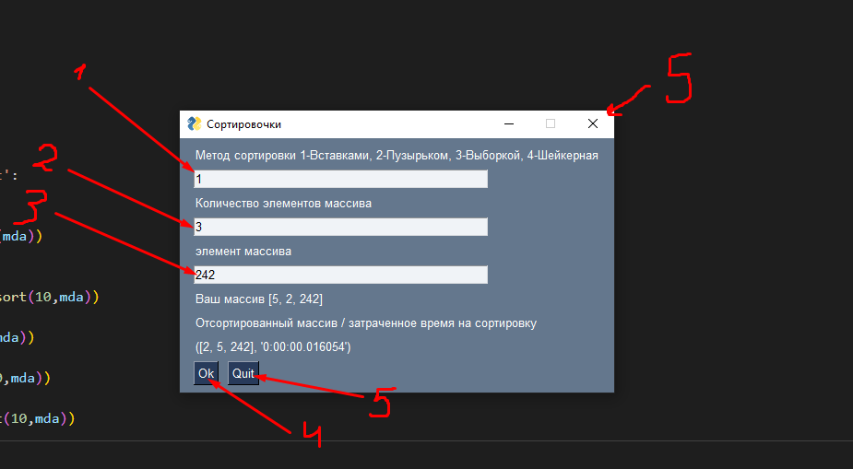
Рисунок 21 – элементы программы
Программа состоит из 3 полей для ввода и 2-х кнопок. В поле для ввода 1 необходимо ввести номер метода сортировки 1-Вставками, 2-Пузырьком, 3-Выборкой, 4-Шейкерная –соответственно. В поле 2 необходимо ввести количество элементов массива. В поле элемент массива ввести нужный нам элемент массива и нажать кнопку 4, проделать так до заполнения массива соответственно. Кнопки 5 отвечают за выход из программы.
Было разработано руководство пользователя, и в последствии помещено в директорию с программой
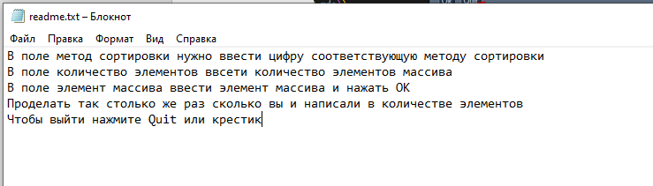
Рисунок 22 – Руководство пользователя
Все ресурсы можно просмотреть на GitHub https://github.com/georgeroma/Sorting

Заключение

Проект по разработке программного комплекса по демонстрации работы алгоритмов сортировки массивов данных был выполнен в соответствии с поставленными целями и задачами. В ходе работы была проведена аналитика требований и разработки технического задания, до разработки программного продукта и его тестирования.
На основе выполненных работ по проекту можно сделать вывод о том, что цель проекта была успешно достигнута. Был разработан программный комплекс по демонстрации работы алгоритмов сортировки массивов данных, включающий не менее 4 алгоритмов сортировки.
Для этого были выполнены все необходимые этапы, начиная от разработки технического задания и спецификации на программный продукт, функциональной диаграммы программного продукта и диаграммы потоков данных программных модулей продукта, функциональной схемы программного продукта и блок-схем программных модулей программного продукта.
Также были разработаны коды программных модулей программного продукта и пользовательский интерфейс в визуальной среде, выполнена интеграция программных модулей в программный продукт и разработана процедура тестирования программного продукта.
Было проведено тестирование программного продукта, результаты которого были оформлены протоколом тестирования. Также были разработаны руководства оператора (пользователя).
В итоге, все поставленные задачи были выполнены в полном объеме, и проект можно считать успешно завершенным.

Список использованных источников

- Cormen, T. H., Leiserson, C. E., Rivest, R. L., & Stein, C. (2009). Introduction to algorithms. MIT press.
- Sedgewick, R. (2011). Algorithms in C, Parts 1-4: Fundamentals, Data Structures, Sorting, Searching. Pearson Education.
- Knuth, D. E. (1998). Sorting and searching (Vol. 3). Addison-Wesley.
- Bentley, J. L. (1986). Programming pearls: a literate program for msort. Communications of the ACM, 29(6), 522-526.
- Myers, E. W., & Miller, W. (1988). Optimal alignments in linear space. Computer applications in the biosciences, 4(1), 11-17.
- QuickSort Algorithm - GeeksforGeeks. (n.d.). https://www.geeksforgeeks.org/quick-sort/ (дата обращения: 21.03.2023).
- MergeSort Algorithm - GeeksforGeeks. (n.d.). https://www.geeksforgeeks.org/merge-sort/ (дата обращения: 21.03.2023).
- HeapSort Algorithm - GeeksforGeeks. (n.d.). https://www.geeksforgeeks.org/heap-sort/ (дата обращения: 21.03.2023).
- BubbleSort Algorithm - GeeksforGeeks. (n.d.). https://www.geeksforgeeks.org/bubble-sort/ (дата обращения: 21.03.2023).
- InsertionSort Algorithm - GeeksforGeeks. (n.d.). https://www.geeksforgeeks.org/insertion-sort/ (дата обращения: 21.03.2023).

ПРИЛОЖЕНИЕ А

Код основного программного модуля:

from vstavki import *
from buble import *
from wiborka import *
from qsort import *
array = [12, 11, 13, 5, 6]
N=5
print(insertion_sort(N,array))#вставки
print(bubble(N,array))#пузырьком
print(sel_sort(N,array))#выборка
print(shaker_sort(N,array))#Шейкерная(быстрая)

import PySimpleGUI as sg
mda=[]
layout = [
[sg.Text("Метод сортировки 1-Вставками, 2-Пузырьком, 3-Выборкой, 4-Шейкерная")],
[sg.Input(key='-INPUT3-')],
[sg.Text("Количество элементов массива")],
[sg.Input(key='-INPUT-')],
[sg.Text("элемент массива")],
[sg.Input(key='-INPUT2-')],
[sg.Text(size=(40,1), key='-OUTPUT-')],
[sg.Text("Отсортированный массив / затраченное время на сортировку")],

[sg.Text(size=(40,1), key='-OUTPUT2-')],
[sg.Button('Ok'), sg.Button('Quit')],]
window = sg.Window('Сортировочки', layout)
while True:
event, values = window.read()
type_of_sort=int(values['-INPUT3-'])
N=int(values['-INPUT-'])
print(values['-INPUT-'])
mda.append(int(values['-INPUT2-']))

if event == sg.WINDOW_CLOSED or event == 'Quit':
break
# Output a message to the window
window['-OUTPUT-'].update('Ваш массив ' + str(mda))
if len(mda)==N:
if type_of_sort==1:
window['-OUTPUT2-'].update(insertion_sort(10,mda))
if type_of_sort==2:
window['-OUTPUT2-'].update(bubble(10,mda))
if type_of_sort==3:
window['-OUTPUT2-'].update(sel_sort(10,mda))
if type_of_sort==4:
window['-OUTPUT2-'].update(shaker_sort(10,mda))

window.close()
ПРИЛОЖЕНИЕ B

Код программных модулей:

def sel_sort(N,array):
from datetime import datetime
import time
start_time = datetime.now()

for i in range(len(array) - 1):
m = i
j = i + 1
while j < len(array):
if array[j] < array[m]:
m = j
j = j + 1
array[i], array[m] = array[m], array[i]
time.sleep(0.000000000000001)

print(datetime.now() - start_time)
vremya=(datetime.now() - start_time)
return (array,str(vremya))

def bubble(N,array):
from datetime import datetime
import time
start_time = datetime.now()

'''from random import randint'''

'''for i in range(N):
a.append(randint(1, 99))
print(a)'''

for i in range(N-1):
for j in range(N-i-1):
if array[j] > array[j+1]:
array[j], array[j+1] = array[j+1], array[j]

#print(a)
time.sleep(0.000000000000001)

print(datetime.now() - start_time)
vremya=(datetime.now() - start_time)
return (array,str(vremya))

'''a=[]
for i in range(500):
a.append(randint(-900, 998))
print(a)'''

def insertion_sort(N,array):
from datetime import datetime
import time
start_time = datetime.now()

for i in range(1, len(array)):
key = array[i]
j = i-1
while j >=0 and key < array[j] :
array[j+1] = array[j]
j -= 1
array[j+1] = key
time.sleep(0.000000000000001)

print(datetime.now() - start_time)
vremya=(datetime.now() - start_time)
return (array,str(vremya))
'''array = [12, 11, 13, 5, 6]
N=5
print(insertion_sort(N,array))'''

def shaker_sort(N,array):
from datetime import datetime
import time
start_time = datetime.now()
length = len(array)
swapped = True
start_index = 0
end_index = length - 1

while (swapped == True):
swapped = False
# проход слева направо
for i in range(start_index, end_index):
if (array[i] > array[i + 1]) :
# обмен элементов
array[i], array[i + 1] = array[i + 1], array[i]
swapped = True
# если не было обменов прерываем цикл
if (not(swapped)):
break
swapped = False
end_index = end_index - 1
#проход справа налево
for i in range(end_index - 1, start_index - 1, -1):
if (array[i] > array[i + 1]):
# обмен элементов
array[i], array[i + 1] = array[i + 1], array[i]
swapped = True

start_index = start_index + 1
time.sleep(0.000000000000001)
print(datetime.now() - start_time)
vremya=(datetime.now() - start_time)
return (array,str(vremya))

from vstavki import *
from buble import *
from wiborka import *
from qsort import *
array = [132, 34, 1, 24, 42,321,9,231,921,123,312,43,543,-324,432,-234]
N=16
print('Вставкой',insertion_sort(N,array))#вставки
print('Пузырьком',bubble(N,array))#пузырьком
print('Выборкой',sel_sort(N,array))#выборка
print('Шейкерная',shaker_sort(N,array))#Шейкерная(быстрая)

